Создан пользователь – наделяем его неограниченными правами

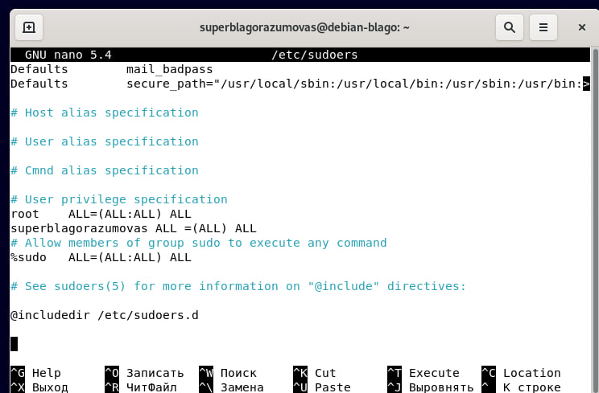

Создаем группу и добавляем в нее суперпользователя

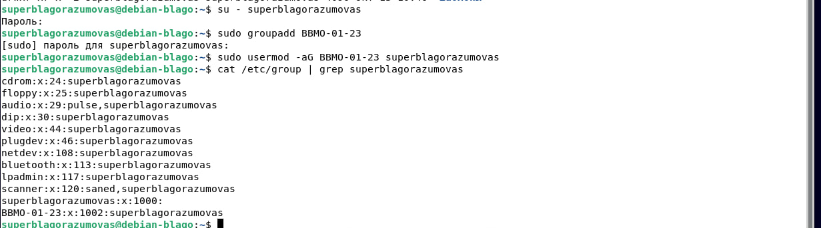

Наделяем суперпользователя правами на создание и удаление файлов в домашнем каталоге

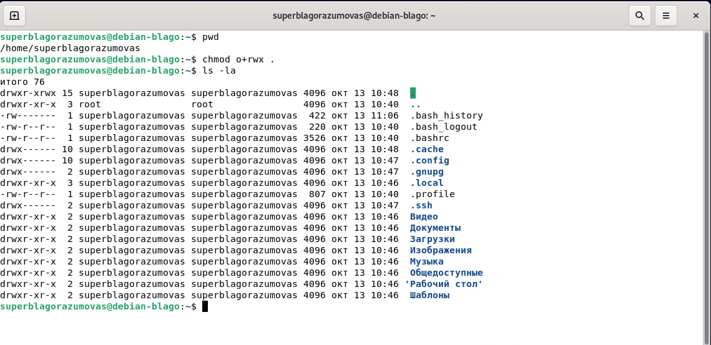  
Путем создания и удаления файла проверяем полномочия наделенных прав

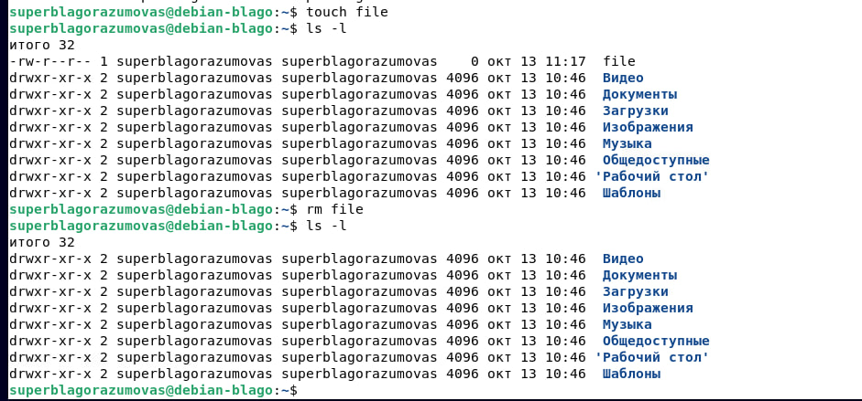

Создаем обычного пользователя

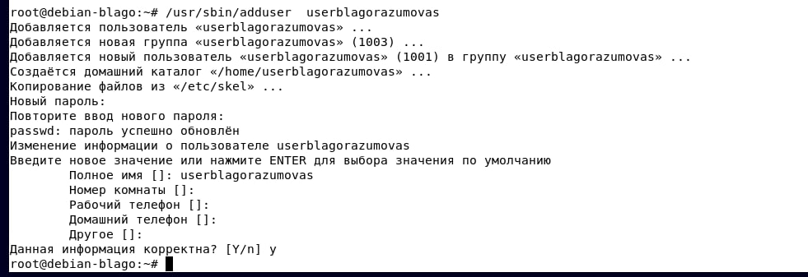

Наделяем обычного пользователя ограниченными правами

